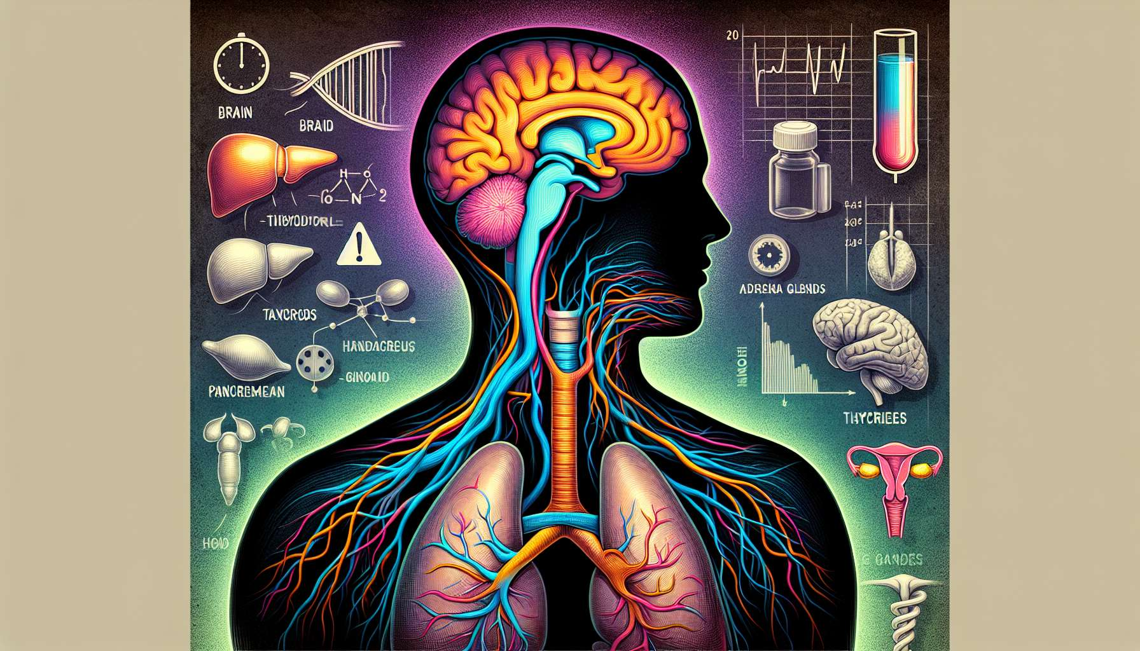

Lo stress cronico ha un impatto significativo su tutto il sistema endocrino e può disturbare l'equilibrio ormonale a diversi livelli. Quando lo stress diventa persistente, l'esposizione prolungata a livelli elevati di cortisolo e l'attivazione costante dell'asse ipotalamo-ipofisi-surrenale (HPA) possono avere conseguenze deleterie sulla salute ormonale.  
  
Uno dei principali effetti dello stress cronico è il suo impatto sugli ormoni sessuali. Nelle donne, un eccesso di cortisolo può interferire con la secrezione pulsatile di GnRH (gonadotropina) da parte dell'ipotalamo, perturbando così la regolazione dell'asse ipotalamo-ipofisi-gonadico (HPG). Questo può portare a una diminuzione della produzione di estrogeni e progesterone da parte degli ovari, portando a cicli mestruali irregolari, disturbi dell'ovulazione e insufficienza luteale. Questi squilibri ormonali possono influenzare la fertilità e aumentare il rischio di sindrome premestruale (PMS) e disturbi disforici premestruali (PMDD).  
  
Negli uomini, lo stress cronico può inibire la secrezione di testosterone da parte delle cellule di Leydig nei testicoli. Un basso livello di testosterone può portare a una diminuzione della libido, disfunzione erettile, una diminuzione della massa muscolare e un aumento del grasso corporeo. Inoltre, lo stress può alterare la qualità dello sperma riducendo la motilità e la concentrazione degli spermatozoi, influenzando così la fertilità maschile.  
  
Lo stress cronico influisce anche sulla funzione tiroidea. Il cortisolo può interferire con la conversione periferica della tiroxina (T4) in triiodotironina (T3), l'ormone tiroideo attivo, e aumentare la produzione di T3 reversa (rT3), una forma inattiva. Questo squilibrio può portare a un'ipotiroidismo subclinico, caratterizzato da sintomi come affaticamento, aumento di peso, depressione e intolleranza al freddo, nonostante livelli normali di TSH (tirotropina).  
  
A livello del pancreas, lo stress cronico può favorire la resistenza all'insulina e perturbare la regolazione della glicemia. Il cortisolo stimola la produzione di glucosio dal fegato (neoglucogenesi) e riduce la sensibilità delle cellule all'insulina, che può portare a iperglicemia cronica. A lungo termine, questa situazione può esaurire le cellule beta del pancreas, responsabili della secrezione di insulina, e aumentare il rischio di sviluppare il diabete di tipo 2.  
  
Prendiamo l'esempio di Marc, un dirigente di 45 anni sottoposto a intenso stress lavorativo da diversi anni. Si lamenta di affaticamento cronico, disturbi del sonno, aumento di peso e calo della libido. Un esame ormonale rivela livelli elevati di cortisolo, basso testosterone e resistenza all'insulina. Lo stress cronico ha influenzato la sua salute ormonale a diversi livelli, colpendo i suoi ormoni sessuali, la funzione tiroidea e la regolazione glicemica.  
  
Per prevenire e gestire gli effetti dello stress cronico sulla salute ormonale, è essenziale adottare un approccio globale che miri a riequilibrare l'asse HPA e a sostenere le diverse ghiandole endocrine. Questo richiede l'implementazione di strategie di gestione dello stress, come la pratica regolare di tecniche di rilassamento (meditazione, coerenza cardiaca, yoga), un'alimentazione equilibrata e anti-infiammatoria, un sonno di qualità e un'attività fisica adeguata. Il supporto con micronutrienti essenziali per il funzionamento delle ghiandole endocrine, come la vitamina D, lo zinco, il selenio e gli omega-3, può anche aiutare a ripristinare l'equilibrio ormonale.  
  
È importante notare che gli squilibri ormonali legati allo stress cronico possono avere ripercussioni a lungo termine sulla salute, aumentando il rischio di malattie croniche come l'obesità, il diabete, le malattie cardiovascolari e alcuni tumori ormono-dipendenti. L'attenzione precoce allo stress e il ripristino dell'equilibrio ormonale sono quindi essenziali per preservare la salute e il benessere a lungo termine.  
  
Punti da ricordare:  
  
1. Lo stress cronico può disturbare l'equilibrio ormonale influenzando l'asse ipotalamo-ipofisi-surrenale (HPA) ed esponendo l'organismo a livelli elevati di cortisolo.  
  
2. Nelle donne, lo stress cronico può interferire con la secrezione di GnRH, portando a disturbi mestruali, dell'ovulazione e della fertilità.  
  
3. Negli uomini, lo stress cronico può inibire la produzione di testosterone, causando una diminuzione della libido, disfunzioni erettili e un'alterazione della qualità dello sperma.  
  
4. Lo stress cronico può influire sulla funzione tiroidea, interrompendo la conversione di T4 in T3 e aumentando la produzione di rT3, portando a un'ipotiroidismo subclinico.  
  
5. A livello del pancreas, lo stress cronico può favorire la resistenza all'insulina e disturbare la regolazione della glicemia, aumentando il rischio di diabete di tipo 2.  
  
6. Un approccio globale che include la gestione dello stress, un'alimentazione equilibrata, un sonno di qualità, un'attività fisica adeguata e il supporto con micronutrienti è essenziale per riequilibrare l'asse HPA e sostenere le ghiandole endocrine.  
  
7. Gli squilibri ormonali legati allo stress cronico possono aumentare il rischio di malattie croniche come l'obesità, il diabete, le malattie cardiovascolari e alcuni tumori ormono-dipendenti.  
  
8. L'attenzione precoce allo stress e il ripristino dell'equilibrio ormonale sono cruciali per preservare la salute e il benessere a lungo termine.